
«Чтобы стать настоящим воспитателем детей, надо отдать им свое сердце».

В.А.Сухомлинский

Уважаемые коллеги!
Что привело меня в детский сад? Почему я люблю играть, гулять с детьми, проводить занятия? Почему я постоянно думаю о родителях своих воспитанников? Какие они? Какими станут их малыши?
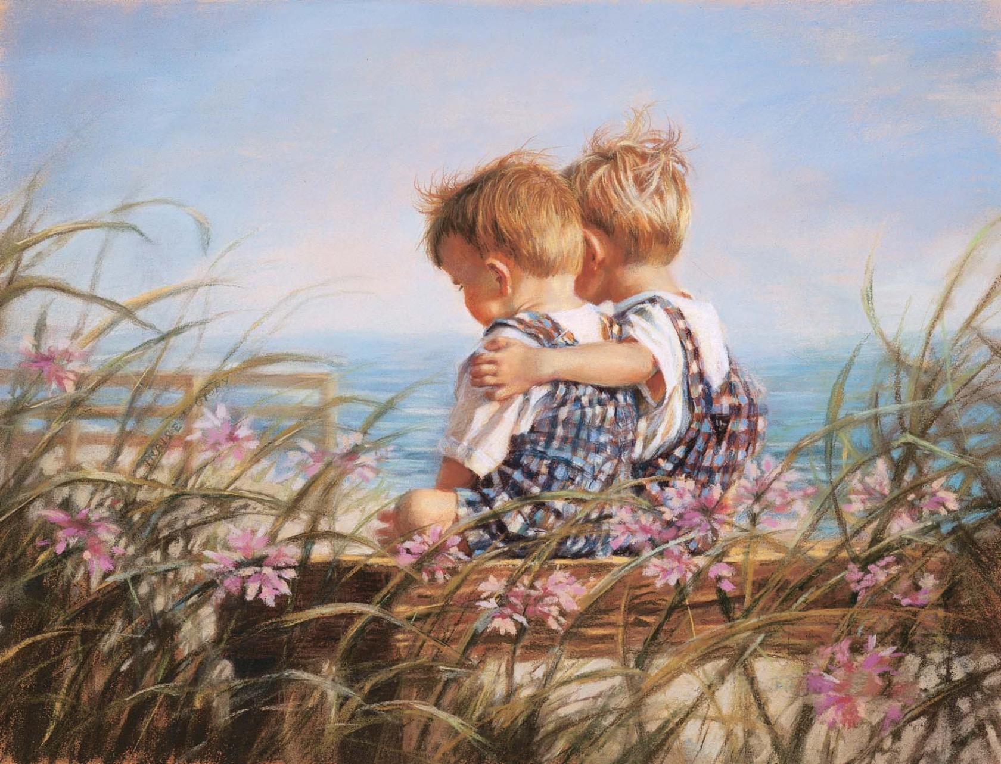
Каждый ребенок - загадка! Какие они все разные! Как прекрасен их мир! Плачут, смеются, шалят, мечтают, спрашивают, замирают на одном дыхании, слушая сказку. Игры, занятия, обеды, прогулки-все воспитывает ребенка. Много слов, книг, игрушек, картин, музыки! Но какие мгновения увиденного, услышанного западают в память, в душу маленького человечка, превращаются в побеги доброго, большого, нужного?
"Спешите делать добрые дела! " - зовет поэт. Значит, в самый раз укоренить в характере маленького человека деятельную доброту. Чем раньше, тем лучше. А как? Как воспитывать доброту? Как бороться за добрые дела? Тут, конечно, требуется искусство, способность видеть индивидуальность ребенка, особенности его характера, условия его жизни. Но, прежде всего, это страстное стремление педагога растить добро, осознанная цель в повседневной работе, профессии. Когда это есть, когда пульсирует в крови педагога, тогда появляются и находчивость, и умная целеустремленность.
Детское удивление. Оно радостное и счастливое. Ребенок на каждом шагу совершает открытия в окружающем мире, богатом и прекрасном, таинственном и всегда новом: цветы, зеленая трава, солнечное лето, белоснежная зима, удивительно голубое небо. Дом своего прошлого почти у каждого человека овеян дымкой детского счастья.
Уроки, полученные в детстве, как правило, усваиваются на всю долгую жизнь. И от того, какими эти уроки были, зависит судьба каждого человека. Именно в раннем детстве, в детском саду, ребенок должен познать ростки дружбы, желание помогать людям.

Мы - педагоги должны помочь маленькому человеку вырасти добрым, отзывчивым, надежным. Должны!

